С 13 по 18 ноября 2023 года в ГУО «Средняя школа №1 г. Сенно имени
З. И. Азгура» проходила предметная неделя географии, биологии и химии.

Цель проведения предметной недели: активизация интереса учащихся к предметам география, биология и химия.

Проведение предметной недели является традиционной в нашей школе и вовлекает в работу всех учащихся среднего и старшего звена. Каждый день недели максимально заинтересовывал учащихся и вовлекал их в активную работу, создавая условия для нравственного, интеллектуального самовыражения школьников. Учащиеся смогли раскрыться и реализовать свои творческие возможности, а также показать коммуникабельность и умение сотрудничать со сверстниками.
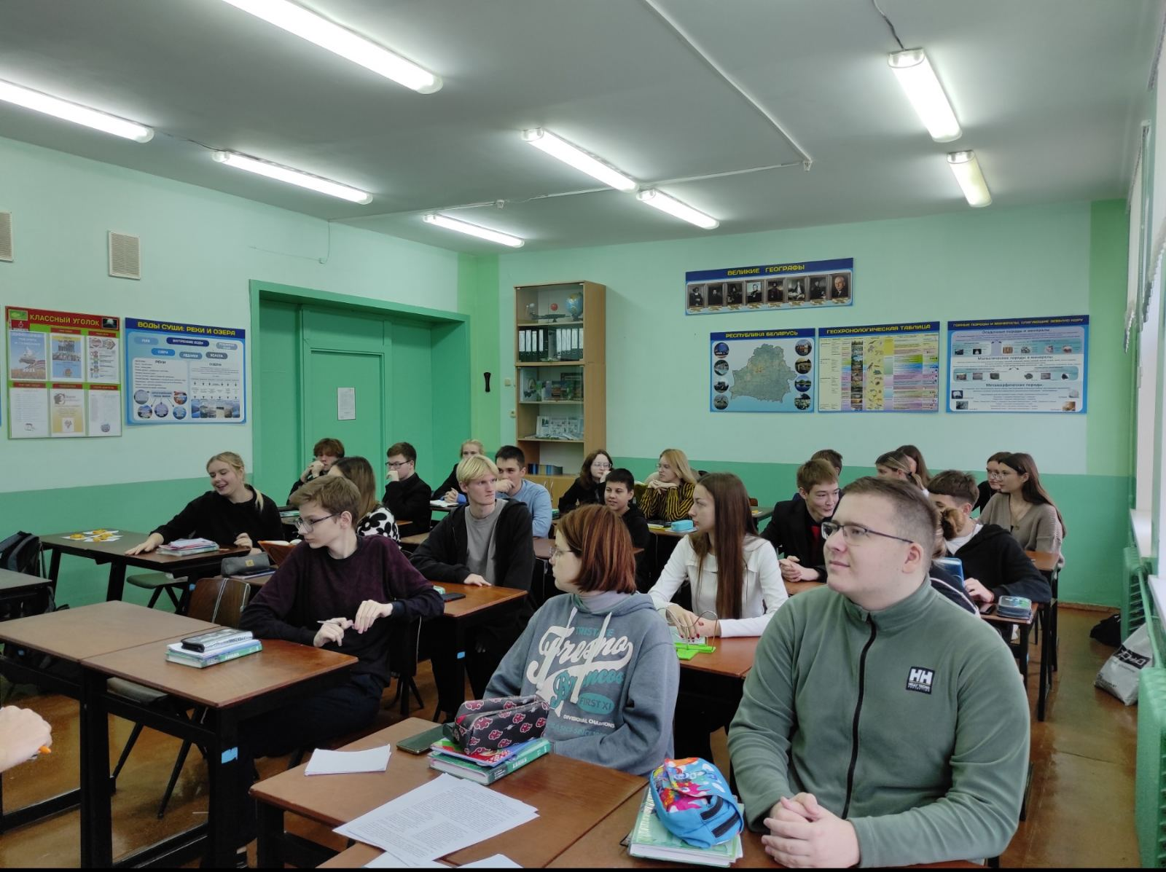

К началу недели географии, биологии и химии в холле были оформлены информационные стенды.

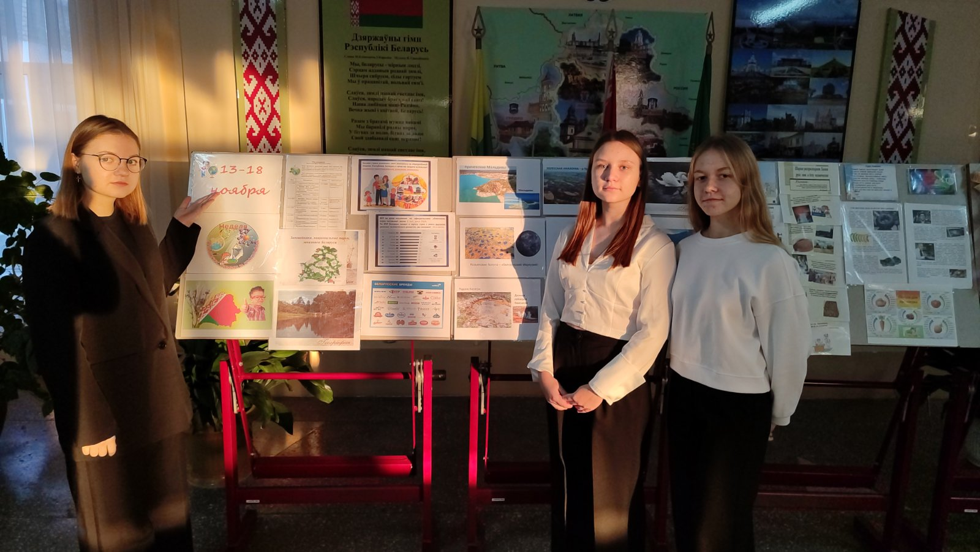
Открытие недели началось с проведения часа занимательной географии среди учащихся 8 классов. Во время проведения мероприятия царила атмосфера доброжелательности активности и творчества. Ребята смогли продемонстрировать не только свои знания по географии, но и узнали что-то новое для себя.
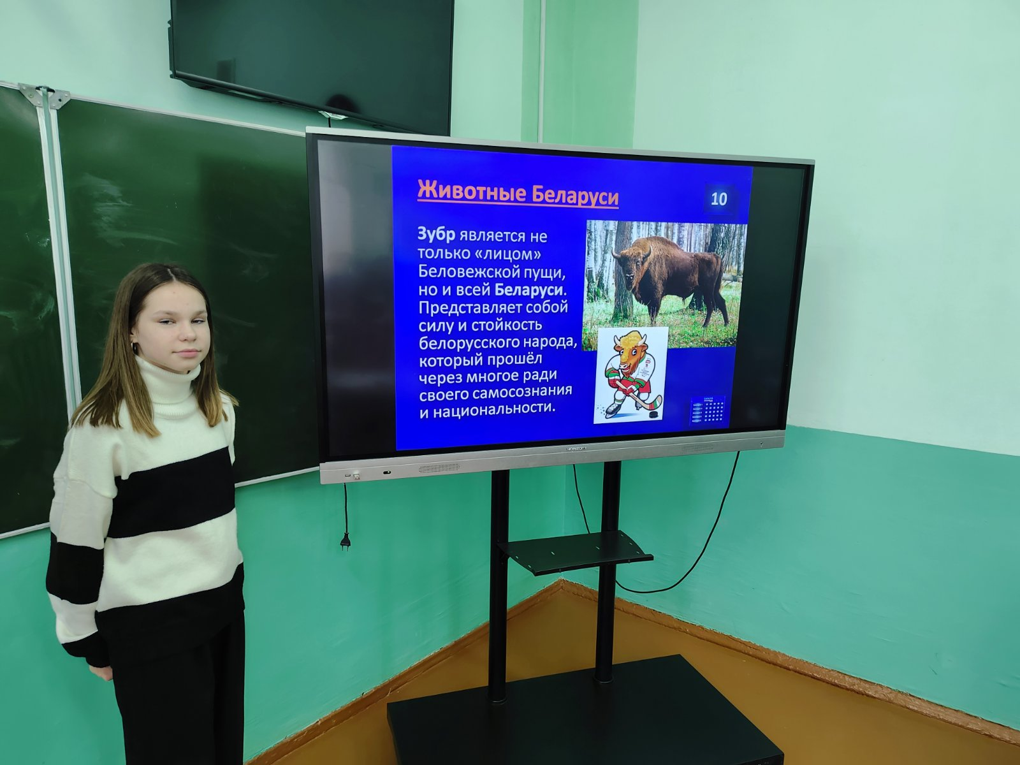

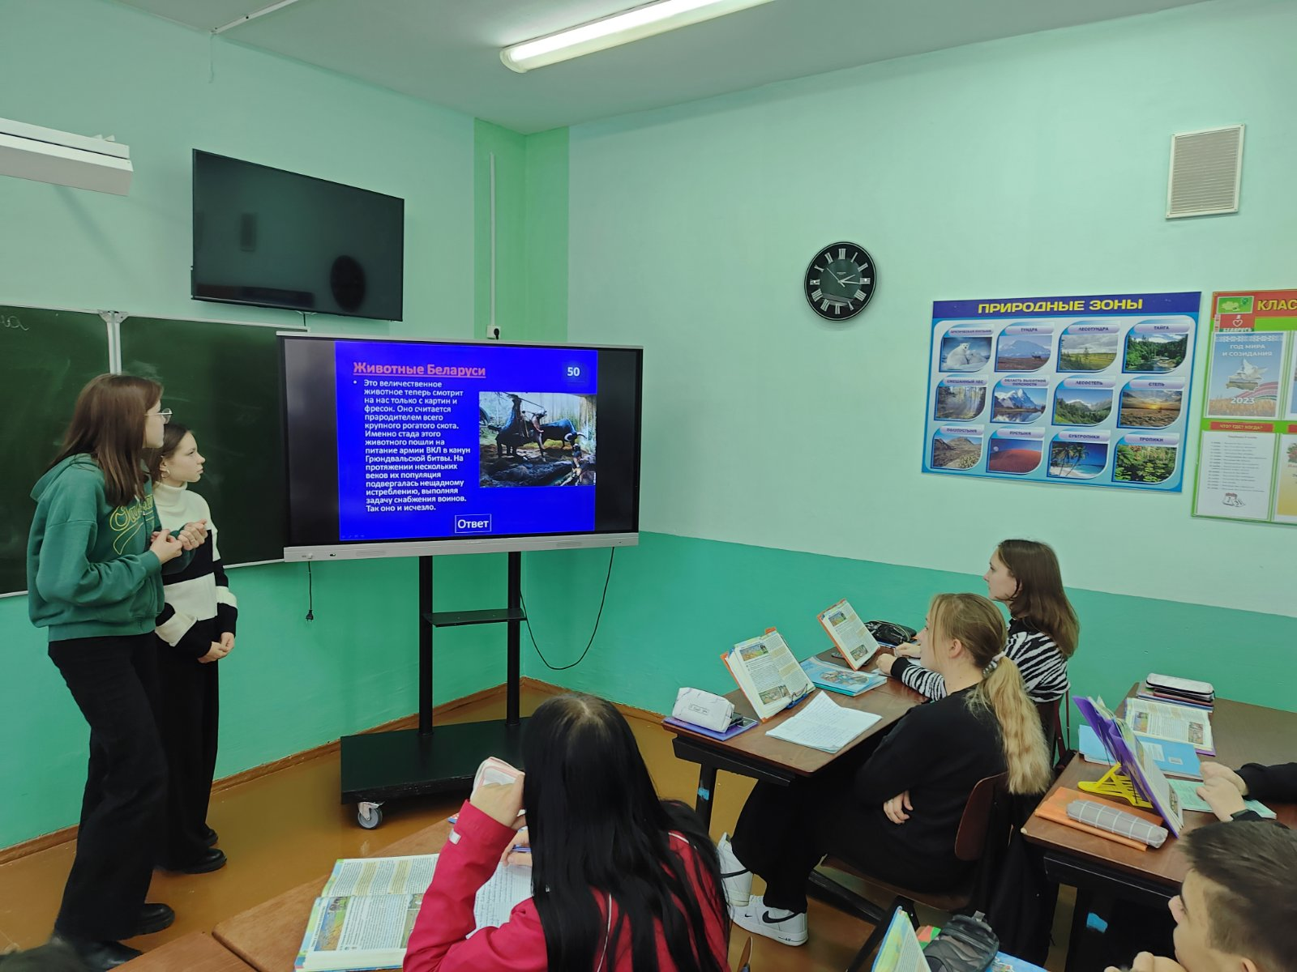

Учитель химии Латышева С.С. провела для учащихся 10-11 классов интерактивную игру «Умники и умницы». Девизом игры было высказывание Д.И. Писарева «Великая книга природы открыта перед всеми, и в этой великой книге до сих пор... прочтены только первые страницы». Эта игра помогла учащимся сделать настоящие открытия в области химии. В ходе игры ребята продемонстрировали сплочённость, боевой дух, коммуникативность.
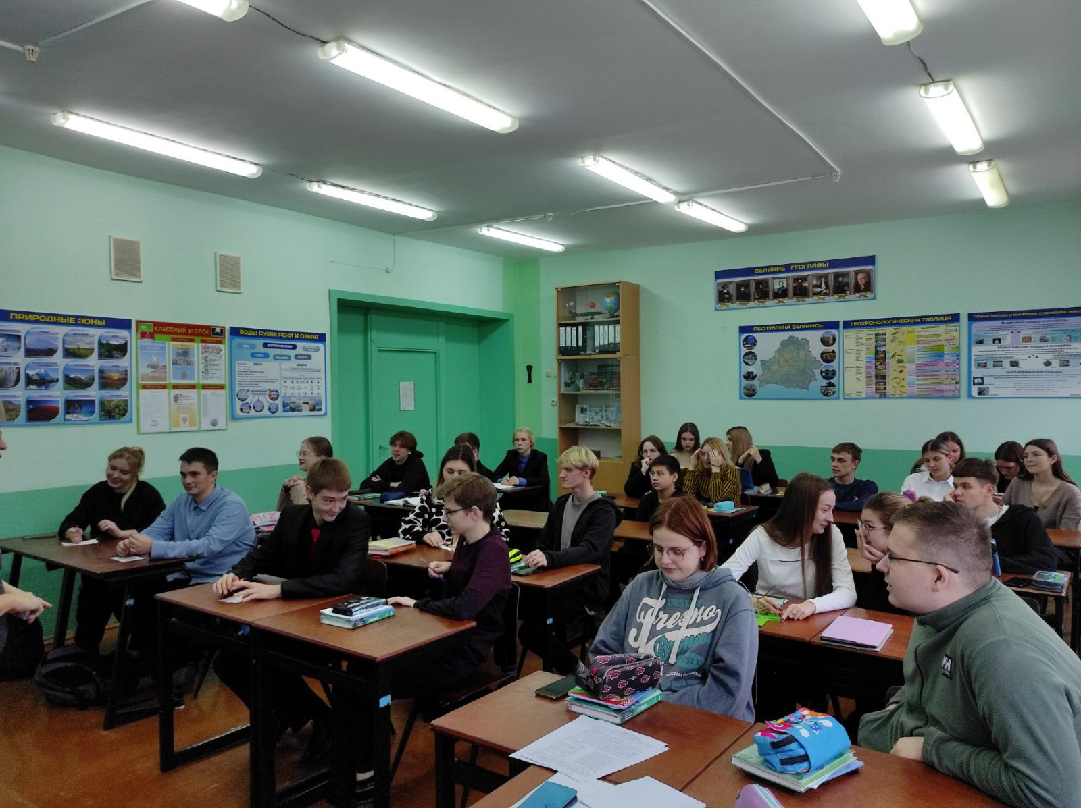
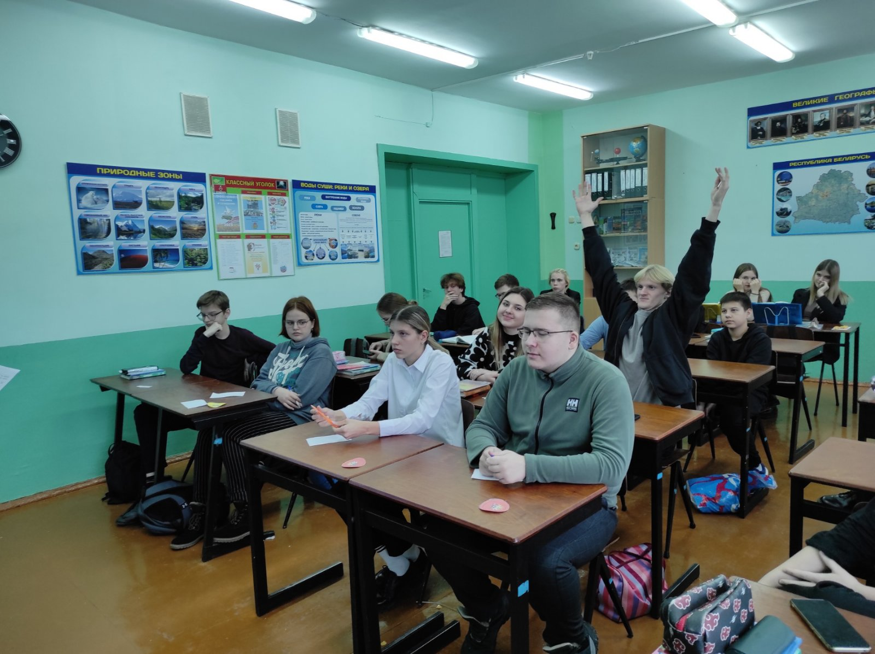
Учащиеся школы приняли участие в интеллектуальной игре «Тайны и загадки природы». В ходе проведения мероприятия ребята показали свои знания в области биологии. Учащиеся отвечали на занимательные вопросы, требующие от них эрудиции, умений соотносить факты, логически мыслить. Участники игры показали высокий уровень знаний.
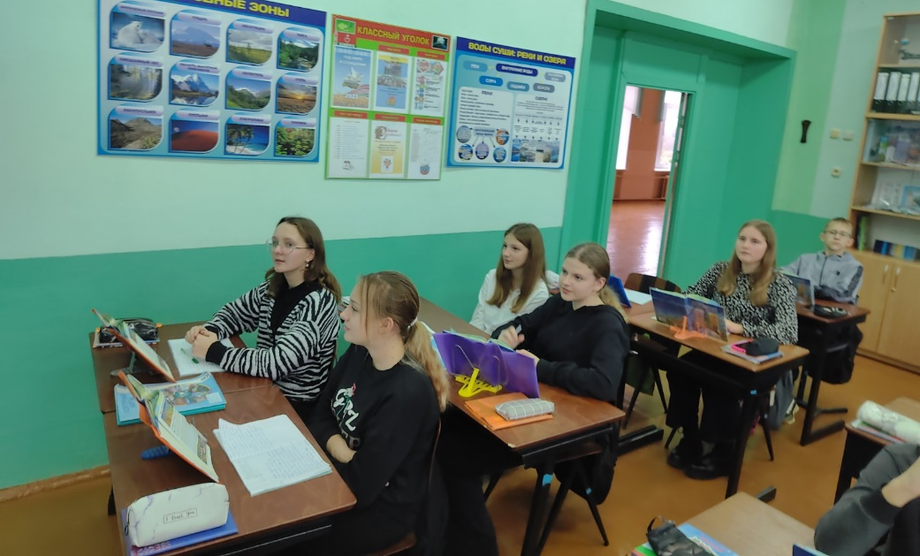
В ходе проведения предметной недели учащиеся смогли совершить виртуальное кругосветное путешествие по планете Земля (познавательная программа «Геокруиз»), смогли познать удивительные свойства воды (своя игра «Обычная и необычная вода»), опуститься в глубины Мирового океана и познакомиться с его необычными обитателями (интерактивная игра «Аквариум»), узнать интересные факты про комнатные растения (интерактивная викторина «Знакомые незнакомцы: комнатные растения»).
Завершилась предметная неделя часом химии «Химия в фокусах», на котором ребята смогли побыть в роли настоящих волшебников и познать секреты химической науки.
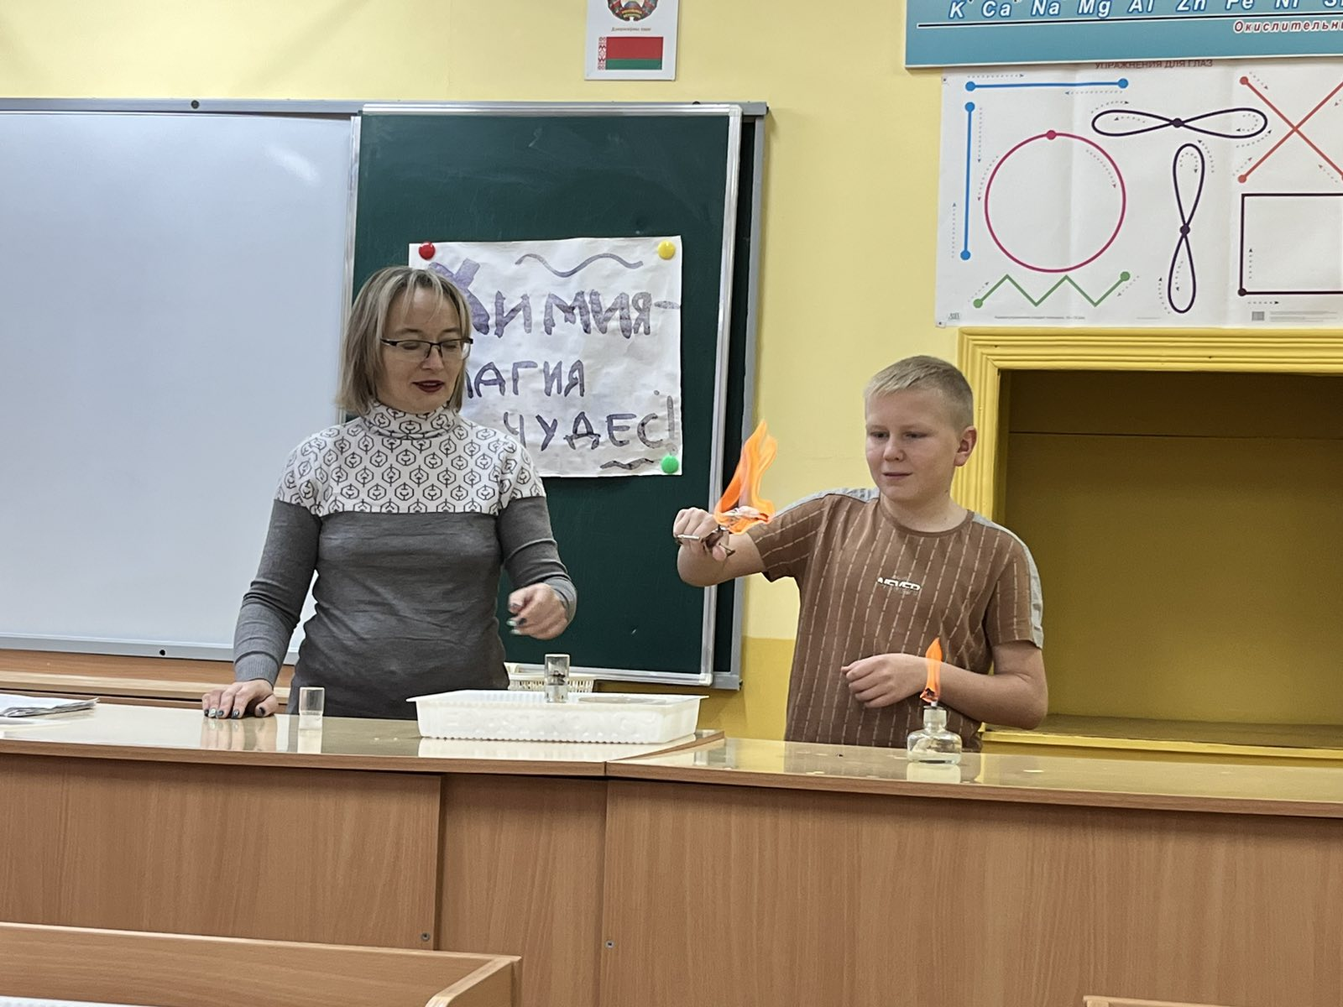
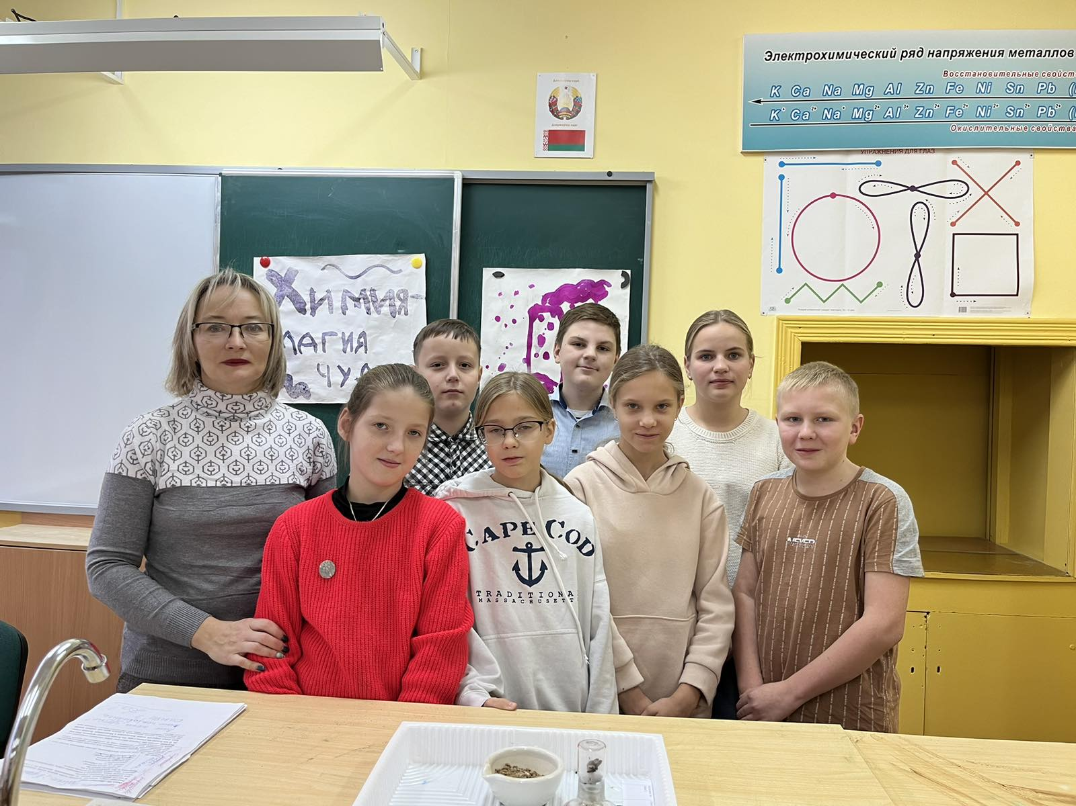

В результате проведенной недели географии, биологии и химии основная цель была достигнута. Все мероприятия прошли на высоком уровне, учителя показали умения работать с использованием различных образовательных приемов и технологий, отличное владение методикой преподавания предметов.

